Министерство науки и высшего образования Российской Федерации

Федеральное государственное бюджетное образовательное учреждение высшего образования «Рязанский государственный радиотехнический университет имени В.Ф. Уткина»

Рязанский станкостроительный колледж

Отчёт о практической работе №1

Создание базы данных, таблиц, связей

по дисциплине

«Основы проектирования базы данных»

Выполнил:

студент группы ИСП-23

Кочергина А.А.

Проверил:

Родин Е.Н.

Рязань 2023

**Цели работы:**

* приобрести начальные навыки работы с MS SQL Server Management Studio;
* научиться создавать базы данных, таблицы, связи между таблицами средствами MS SQL Server Management Studio, а также средствами языка T-SQL;
* изучить возможности операторов CREATE и DROP.

**Ход выполнения работы:**

В ходе выполнения работы были проделаны следующие действия:

1) Выполнено подключение к SQL серверу (рисунок 1).

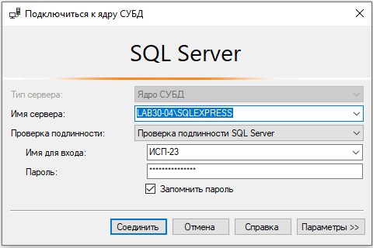  
Рисунок 1 – Подключение к SQL серверу

2) Создана новая БД (рисунок 2)

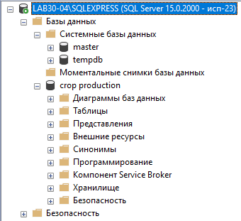

Рисунок 2 – Создание БД

Для создания БД использовался скрипт, приведенный ниже:

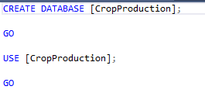

3) Созданы таблицы БД в соответствии с заданной предметной областью (рисунок 3).

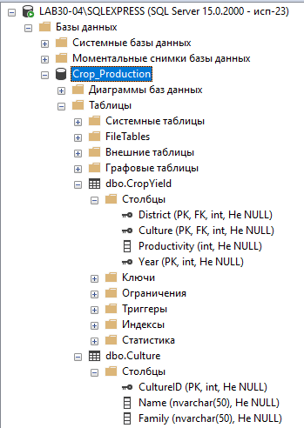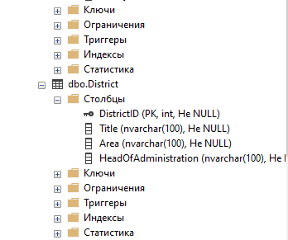

Рисунок 3 – Создание таблиц БД

Для создания таблиц использовался скрипт, приведенный ниже:

-- Район

CREATE TABLE [District]

(

[DistrictID] INT IDENTITY(1, 1) NOT NULL, -- Код

[Title] NVARCHAR (100) NOT NULL, -- Название

[Area] NVARCHAR (100) NOT NULL, -- Область

[HeadOfAdministration] NVARCHAR (100) NOT NULL -- Глава администрации

-- Район идентифицируется по коду

CONSTRAINT [PK_District_DistrictID]

PRIMARY KEY ([DistrictID]),

-- Название - уникальное значение

CONSTRAINT [UQ_District_Title]

UNIQUE ([Title]),

CONSTRAINT [UQ_District_Area]

UNIQUE ([Area]),

);

-- Культура

CREATE TABLE [Culture]

(

[CultureID] INT IDENTITY(1,1) NOT NULL, -- Код

[Name] NVARCHAR(50) NOT NULL, -- Название

[Family] NVARCHAR(50) NOT NULL -- Семейство

-- Культура идентифицируется по коду

CONSTRAINT [PK_Culture_CultureID]

PRIMARY KEY ([CultureID]),

-- Название - уникальное значение

CONSTRAINT [UQ_Culture_Title]

UNIQUE ([Name]),

);

-- Урожайность культуры

CREATE TABLE [CropYield]

(

[District] INT NOT NULL, -- Район

[Culture] INT NOT NULL, -- Культура

[Productivity] INT NOT NULL, -- Урожайность

[Year] INT NOT NULL -- Год

-- Урожайность культуры идентифицируется от района

CONSTRAINT [PK_CropYield_District]

PRIMARY KEY ([District],[Year],[Culture]),

CONSTRAINT [CK_CropYield_Productivity]

CHECK ([Productivity] > 0),

CONSTRAINT [FK_CropYield_District]

FOREIGN KEY ([District])

REFERENCES [District]([DistrictID])

ON DELETE CASCADE

ON UPDATE CASCADE,

CONSTRAINT [FK_CropYield_Culture]

FOREIGN KEY ([Culture])

REFERENCES [Culture]([CultureID])

ON DELETE CASCADE

ON UPDATE CASCADE,

);

GO

4) Создана диаграмма, включающая таблицы и все необходимые связи между таблицами (рисунок 4).

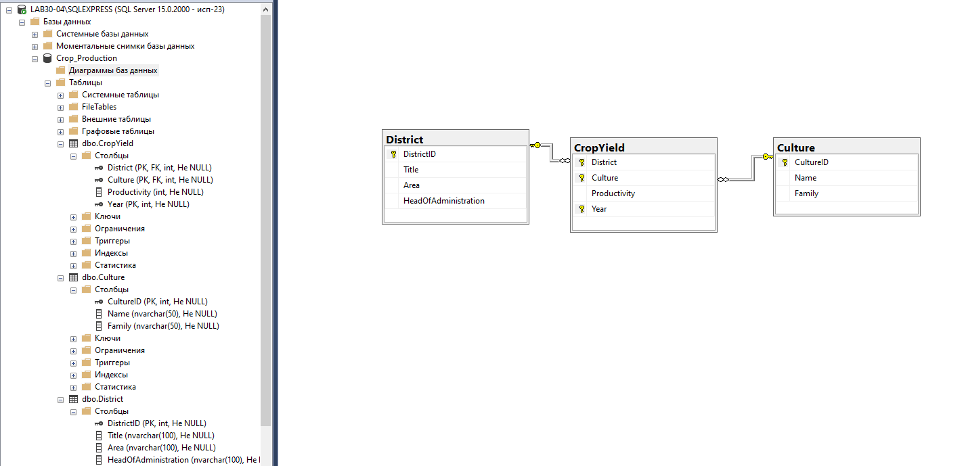

Рисунок 4 – Создание диаграммы БД

**Заключение**

Таким образом, в ходе выполнения работы были приобретены начальные навыки работы с MS SQL Server Management Studio, создания базы данных, таблицы, связей между таблицами средствами MS SQL Server Management Studio, а также средствами языка T-SQL; изучены возможности операторов CREATE и DROP.